КОНСПЕКТ УРОКА
по окружающему миру

Тема «Пожар»

Автор: Мехоношина Алиса Александровна

Место работы: ЛГ МАОУ «СОШ №4», г. Лангепас

Должность: учитель начальных классов

2021 г.
Введение
Конспект урока по предмету «Окружающий мир», тема «Пожар!», УМК «Школа России», 2 класс. Урок входит в раздел «Здоровье и безопасность» и является открытием нового знания. В соответствии с темой урока, целью и задачами были выбраны формы организации учебной работы: фронтальная, индивидуальная, групповая. На всех этапах работы ученики будут вовлечены в активную мыслительную и практическую деятельность. В содержании урока прослеживается межпредметная связь с литературным чтением, русским языком и технологией.
На протяжении урока будут использованы интерактивные технологии, которые включают в первую очередь диалогическое общение. Обучение будет построено на деятельностном подходе, а структура урока соответствует требованиям ФГОС НОО.
Момент эмоционального включения и средства обучения (дом, карточки) обеспечат доступность информации урока и связь с жизнью, учащиеся смогут увидеть последствия, которые может оставить пожар. Урок будет проходить в динамичном темпе, все этапы связаны друг с другом логическими переходами. По объему урок насыщен различными методами и приемами.

Тема урока: «Пожар»
Цель урока (для учителя): сформировать представление обучающихся о пожарной безопасности.
Задачи урока:
Образовательные: узнают причины и основные правила пожарной безопасности.
Развивающие: сформулируют учебную задачу, установят причинно-следственные связи возникновения возгораний, подготовят в группах памятки по пожарной безопасности.
Воспитательные: воспримут установку на безопасный образ жизни на основе правил пожарной безопасности.
Планируемые результаты:
Предметные: знают причины и основные правила пожарной безопасности.
Метапредметные:
регулятивные: понимают и принимают учебную задачу, сформулированную совместно с учителем;
познавательные: устанавливают причинно-следственные связи между явлениями;
коммуникативные: понимают и принимают задачу совместной групповой работы, распределяют роли при выполнении заданий.
Личностные: сформирована установка на безопасный образ жизни на основе представлений о правилах безопасного поведения в быту, на улице, в природном окружении.
Тип урока: открытие нового знания.
Методы и приемы: методы – словесные, наглядные, практические, проблемный, частично-поисковый; приёмы – нестандартный вход в урок, яркое пятно, фантастическая добавка, «тонкие вопросы», проблемные вопросы, групповая работа с пазлом, работа с учебной книгой, интерпретация приема «мозаика из картинок», рефлексивный диалог.
Оборудование урока для учителя: компьютер, мультимедийный проектор, макет дома, предметы дома, карточки для целеполагания и постановки задач урока, материалы для выполнения групповой работы обучающимися, карточки с изречениями.
Оборудование урока для обучающихся: учебник (А.А. Плешаков, окружающий мир 2 класс 2 часть), материалы для выполнения групповой работы.

Конструкт урока
Этапы урока | Дидактическая задача каждого этапа урока | Педагогический  инструментарий | Деятельность обучающихся и планируемые результаты этапа урока
1. Организационный | Личностные УУД: самоопределение — личностное самоопределение. |  | Приветствуют учителя, принимают роль – обучающихся.
2. Этап актуализации  знаний | Личностные УУД: личностно-нравственная ориентация;  Познавательные УУД: установление причинно-следственных связей. | Нестандартный вход в урок, прием «яркое пятно». | Устанавливают причинно-следственные связи между явлениями.  Эмоциональное включение в тему урока.
3. Постановка  проблемы и  «открытие  нового  знания» | Личностные УУД: установление учащимися связи между целью учебной деятельности и ее мотивом.  Регулятивные УУД: постановка учебной задачи на основе соотнесения того, что уже известно и усвоено учащимся, и того, что еще неизвестно.  Познавательные УУД: установление причинно-следственных связей, построение логической цепи рассуждений.  Коммуникативные УУД: планирование учебного сотрудничества с учителем и сверстниками – определение целей, функций участников, способов взаимодействия. | Фантастическая добавка, проблемные вопросы, работа с учебной книгой. | Понимают и принимают учебную задачу, сформулированную совместно с учителем.  Устанавливают причинно-следственные связи между явлениями.  Знают причины и основные правила пожарной безопасности.
Физкультминутка | Регулятивные УУД: самоконтроль. | Прием «тонких» вопросов. | Делают самостоятельный выбор в пользу безопасных поступков.
4. Активная деятельность, направленная на применение нового знания | Личностные УУД: личностное самоопределение.  Регулятивные УУД: контроль в форме сличения способа действия и его результата с заданным эталоном с целью обнаружения отклонений от него.  Познавательные УУД: структурирование знаний.  Коммуникативные УУД: планирование учебного сотрудничества в группе – определение целей, функций участников, способов взаимодействия. | Групповая работа с пазлом, презентация работы группы. | Понимают и принимают задачу совместной групповой работы, распределяют роли при выполнении заданий.  Сформирована установка на безопасный образ жизни на основе представлений о правилах безопасного поведения в быту, на улице, в природном окружении.
5. Итоги урока | Личностные УУД: нравственно-этическая ориентация.  Регулятивные УУД: оценка — оценивание качества и уровня усвоения.  Познавательные УУД: структурирование знаний.  Коммуникативные УУД: умение с достаточной полнотой и точностью выражать свои мысли. | Интерпретация приема «мозаика из картинок», проблемные вопросы. | Знают причины и основные правила пожарной безопасности.  Сформирована установка на безопасный образ жизни на основе представлений о правилах безопасного поведения в быту, на улице, в природном окружении.
6. Рефлексия | Личностные УУД: самоопределение — личностное, жизненное самоопределение.  Регулятивные УУД: контроль в форме сличения способа действия и его результата с заданным эталоном с целью обнаружения отклонений от него.  Познавательные УУД: рефлексия способов и условий действия, контроль и оценка процесса и результатов деятельности.  Коммуникативные УУД: умение с достаточной полнотой и точностью выражать свои мысли в соответствии с задачами и условиями коммуникации. | Рефлексивный диалог. | Устанавливают причинно-следственные связи между явлениями.  Сравнивают цель, задачи урока и конечный результат.  Анализируют свой вклад в общий результат.  Понимают значимость передачи полученных знаний, представлений другим людям.

ХОД УРОКА
Этапы урока | Дидактическая задача каждого этапа урока | Содержание этапа |  | Планируемые результаты этапа урока | ЦОР
Этапы урока | Дидактическая задача каждого этапа урока | Деятельность учителя | Деятельность учащихся
1. Организационный момент | Личностные УУД: самоопределение — личностное самоопределение. | Здравствуйте, ребята!  Меня зовут Алиса Александровна. Сегодня с вами мы проведём урок по предмету окружающий мир.  Пусть этот урок несет нам  Радость общения,  Наполнит сердце  Благородными чувствами. | (Приветствуют учителя, принимают роль – обучающихся)
2. Этап актуализации знаний | Личностные УУД: личностно-нравственная ориентация;  Познавательные УУД: установление причинно-следственных связей. | А сейчас послушайте сказку.  Как хорошо иметь свой дом.  Дом — это место, где все чувствуют себя в безопасности, обретают силы, отдыхают душой.  Жил-был Дом. Он был очень красивым, большим и светлым. И жила в этом доме прекрасная семья: мама, папа, их сыночек и любимая кошечка.  Дом очень любил своих хозяев и постоянно думал: «Как же хорошо, что у меня такие хозяева, как я рад, как же мне прекрасно жить!». Все предметы в доме всегда были расставлены по своим местам. Они часто говорили: «Как же нам повезло, как мы счастливы здесь находиться!».  В один день случилась беда (прикрепляю огонь на дом).  Дом перестал быть таким красивым и светлым. А предметы вовсе померкли...  Вот мамина любимая книга, она собиралась её перечитать на досуге.  Это папин «счастливый» галстук, он любил надевать его, когда предстоял трудный день на работе.  А вот памятная игрушка мальчика, которую подарила ему бабушка.  Ну, а это любимое развлечение кошечки.  Все эти вещи объединило одно горе… |  | Устанавливают причинно-следственные связи между явлениями.
3. Постановка проблемы и «открытие нового знания» | Личностные УУД: установление учащимися связи между целью учебной деятельности и ее мотивом.  Регулятивные УУД: постановка учебной задачи на основе соотнесения того, что уже известно и усвоено учащимся, и того, что еще неизвестно.  Познавательные УУД: установление причинно-следственных связей;  построение логической цепи рассуждений.  Коммуникативные УУД: планирование учебного сотрудничества с учителем и сверстниками – определение целей, функций участников, способов взаимодействия. | Ребята, как вы думаете, что за горе объединило дом и любимые вещи хозяев?  Почему вы решили, что произошёл пожар?  А что подумали хозяева, когда произошла эта беда? О чем думают люди в такой момент?  А для нас этот вопрос важен? Почему?  Конечно, ребята. Ежедневно во всём мире происходит множество возгораний.  Давайте этот вопрос: «как уберечься от пожара?» будет темой нашего урока, а поиск ответа будет целью.  О пожаре, действительно, можно говорить много, но что мы с вами сможем выяснить и узнать о пожаре сегодня на уроке?  Давайте вместе сформулируем задачи нашего урока. В помощь вам я подготовила слова подсказки.  Сегодня нам необходимо понять, почему пожар может произойти, то есть первой задачей для нас будет понять …  Молодцы! А сейчас давайте порассуждаем, на уроках русского языка для грамотного письма мы опираемся на правила. Правила – это законы, которые нам помогают безопасно жить. Так что же получается, мы с вами сегодня узнаем правила безопасного поведения.  А если пожар всё-таки произошёл, в какую службу мы обратимся? Значит нам необходимо уточнить номера специальной службы.  Молодцы, ребята! Для того чтобы достигнуть нашей цели урока, мы должны решить все задачи!  Взгляните на пострадавшие предметы. Давайте представим, что же они могут сказать теперь, после случившегося пожара, как изменился дом изнутри?  Правильно, ребята. Пожар оставляет свой след, и дорогие сердцу вещи уже никогда не станут прежними.  А сейчас предлагаю вам вжиться в роль экспертов пожарной безопасности и посмотреть мультфильм. После просмотра вы назовёте ошибки, которые допустили герои. (Приложение 4)  Давайте обсудим от чего же происходили возгорания?  А вы обратили внимание на какой плите готовила Совунья?  Встречали ли вы газовую плиту у нас в городе Лангепас? На какой плите готовят еду у вас дома?  А может ли пожар начаться от электрической плиты?  Конечно, пожар может начаться от любого вида плит при несоблюдении техники безопасности.  Кто ещё из героев имел неосторожность и спровоцировал возникновение пожара?  Какие вы внимательные!  А какую ещё ошибку допустили наши герои мультфильма?  Вы - молодцы, назвали все ошибки героев. Сейчас вы наглядно смогли увидеть, что может произойти от невнимательности и безответственности. Ребята, а как вы считаете, легче пожар потушить или не допустить? Почему?  Если ответили, что потушить. (А давайте себе представим, пожар потушили, но сгорели все документы, деньги, вещи и сам дом… И всё же легче пожар предупредить или потушить?)  А если возгорание все-таки произошло и пожар уже начался, по какому номеру телефона мы можем вызвать пожарных?  С домашнего стационарного телефона 01. А с мобильного телефона по номеру 101. Единая служба спасения 112.  Да вы настоящие эксперты! А сейчас… сядьте ровно, выпрямите спину, откройте учебник на странице 23. Мы сейчас прочитаем правила «Чтобы не было пожара».  Первое правило прочитает эксперты…  Второе правило прочитает эксперты …  Третье правило прочитает эксперты …  Четвертое правило прочитает эксперты …  Пятое правило прочитает эксперты …  Уважаемые эксперты, я думаю, что эти правила достаточно просты и легки, выполнять их не трудно. Тех, кто со мной согласен, попрошу встать.  Спасибо, мы с вами сошлись во мнениях, прошу вас присесть на свои места.  А вы знаете, у меня возник вопрос, могли ли хозяева этого замечательного дома специально устроить в нём пожар или это произошло по неосторожности?  Давайте вспомним кто же жил в этом замечательном доме? А все ли жильцы этого дома могли знать эти простые правила?  Так что же получается, что причин возникновения пожара большое множество, но часто так бывает, что пожар происходит по неосторожности или от незнания правил пожарной безопасности. | Произошёл пожар.  На доме появился огонь, а вещи выглядит пострадавшими от огня.  Как можно было избежать пожар? Как уберечься от пожара?  Конечно!  Задачи:  1. Понять причины возникновения пожара.  2. Узнать правила безопасного поведения.  3. Уточнить номера специальной службы.  Стены в доме стали чёрными от копоти.  Появился неприятный запах в доме.  Вещи потеряли свой красивый внешний вид.  (Просмотри мультфильма, принятие роли экспертов пожарной безопасности)  У Совуньи загорелась занавеска от огня на плите.  На газовой плите.  На электрической плите.  Да.  Нюша оставила включенный утюг на ткани, отвлеклась и из-за этого начался пожар.  Крош и Ёжик играли со спичками в лесу и произошло возгорание.  Легче пожар недопустить, потому что если пожар возник, то значит будет ущерб, могут сгореть ценные вещи или даже целый дом.  С домашнего стационарного телефона 01. А с мобильного телефона по номеру 101. Единая служба спасения 112.  ЧТОБЫ НЕ БЫЛО ПОЖАРА  1. Никогда и нигде не играйте со спичками и зажигалками.  2. Самостоятельно не зажигайте газовую плиту, а в сельском доме не пытайтесь растапливать печь.  3. Не оставляйте без присмотра включённый утюг и чайник.  4. Не играйте с бензином, керосином и другими жидкостями, которые могут вспыхнуть.  5. В лесу не разжигайте костёр без взрослых.  По неосторожности.  Мальчик мог не знать, потому что он может быть ещё маленький. | Понимают и принимают учебную задачу, сформулированную совместно с учителем.  Устанавливают причинно-следственные связи между явлениями.  Знают причины и основные правила пожарной безопасности | ПК
Физкультминутка |  | Физминутка  «Топаем, хлопаем»  Правила: если дети поступают правильно – хлопать, если неправильно - топать.  Знаю я теперь, друзья,  Что с огнем играть нельзя.  Спички весело горят,  Буду с ними я играть.  Он опасен, Маша знает,  Утюг больше не включает.  Вика с Лерою играют,  На печи газ зажигают.  Все теперь ребята знают,  Что с огнем играть нельзя? | (Хлопают)  (Топают)  (Хлопают)  (Топают)  (Да)
4. Активная деятельность, направленная на применение нового знания | Личностные УУД: личностное самоопределение.  Регулятивные УУД: контроль в форме сличения способа действия и его результата с заданным эталоном с целью обнаружения отклонений от него.  Познавательные УУД: структурирование знаний.  Коммуникативные УУД: планирование учебного сотрудничества в группе – определение целей, функций участников, способов взаимодействия. | Вы, ребята, уже так много знаете о правилах пожарной безопасности.  Я предлагаю вам поработать в группах (уточнить группы). Группа – это маленький коллектив. Поэтому работать должен каждый на общий результат, НО один говорит, а другие слушают, своё несогласие высказывайте вежливо.  А сейчас каждая группа соберет пазл, в результате у нас получатся пожелания жильцам дома и всем ребятам, которые помогут предотвратить большое горе, вызванное огнём.  Нам в работе поможет звук колокольчика. Я им буду обозначать начало и конец работы.  Ваша задача:  1. Собрать пазл  2. Распределить между собой строки текста  Если кто-то закончит раньше, я догадаюсь, ведь у вас будут прямые спинки.  А по звонку каждая группа, по очереди, выйдет к доске и представит свою работу. Ребята, которые будут слушать, примут роль зрителей и проявят своё внимание.  После 1 группы (жильё): если пожар всё-таки возник, а у вас только домашний телефон, по какому номеру вы будете звонить?  После 2 группы (лес): а вдруг пожар всё-таки возник, а у вас только мобильный телефон, по какому номеру вы будете звонить?  После 3 группы (номера): если возникла необходимость вызвать несколько служб, то по номеру телефона вы позвоните?  Молодцы, спасибо актёрам и зрителям, у вас получилась отличная и слаженная работа. При соблюдении правил пожарной безопасности беды не будет (убираю всё). | (Работа в группах, выполнение инструкции учителя)  (Выступления групп)  01.  101  112 | Понимают и принимают задачу совместной групповой работы, распределяют роли при выполнении заданий.  Сформирована установка на безопасный образ жизни на основе представлений о правилах безопасного поведения в быту, на улице, в природном окружении.
5. Итог урока | Личностные УУД: нравственно-этическая ориентация.  Регулятивные УУД: оценка — оценивание качества и уровня усвоения.  Познавательные УУД: структурирование знаний.  Коммуникативные УУД: умение с достаточной полнотой и точностью выражать свои мысли. | Проблема возникновения пожара актуальна с давних времён и по сей день. Уже издавна нас об этом предупреждает народная мудрость.  В народе говорят, что «от искры разгорится пламя» (вешают на доску).  Давайте обратим внимание на оформление кабинета, нашли ли вы ещё образцы народной мудрости по теме урока? Что вы заметили?  Молодцы, вы очень внимательны. От чего же могут уберечь мудрые мысли, заложенные в этих изречениях?  Запомните эти мудрые мысли! Ведь маленькая шалость, может привести к большой беде. | Огонь – не вода, схватит – не выплывешь.  Спичка невеличка, огонь – великан.  Огонь – это страшное явление, которое может повлечь за собой беду.  Спичка хоть и маленькая, но может привести к большому огню и беде. | Знают причины и основные правила пожарной безопасности.  Сформирована установка на безопасный образ жизни на основе представлений о правилах безопасного поведения в быту, на улице, в природном окружении.
6. Рефлексия | Личностные УУД: самоопределение — личностное, жизненное самоопределение.  Регулятивные УУД: контроль в форме сличения способа действия и его результата с заданным эталоном с целью обнаружения отклонений от него.  Познавательные УУД: рефлексия способов и условий действия, контроль и оценка процесса и результатов деятельности.  Коммуникативные УУД: умение с достаточной полнотой и точностью выражать свои мысли в соответствии с задачами и условиями коммуникации. | Ребята, вы сегодня продуктивно поработали на уроке. Вы принимали разные роли.  Давайте вспомним какую цель урока вы поставили перед собой.  Молодцы, какую роль на уроке вы выполняли, для того чтобы достигнуть цель? Удалось ли вам её достигнуть?  Отлично, а с помощью каких шагов вы достигали эту цель?  Какие ещё роли вы принимали на себя?  Когда смотрели мультфильм и находили ошибки героев?  Когда выступали со своим продукт перед другими ребятами?  Когда слушали выступающих у доски?  Молодцы, ребята! Для того, чтобы достигнуть цель необходимо проявить силу воли и трудолюбие. У вас это отлично получилось!  Вы сегодня отлично постарались, а с кем вы можете поделиться этой полезной информацией? Обязательно передайте свой опыт другим. Эти знания и умения, которые вы сегодня получили, помогут уберечь от беды вас и ваших близких.  Спасибо вам за урок! | Ответить на вопрос: как уберечься от пожара?  Мы были обучающимися, цель урока мы достигли.  Поняли причины возникновения пожара, узнали правила пожарной безопасности, уточнили номера специальных служб.  Мы были экспертами по безопасности.  Актерами при выступлении.  Зрителями при прослушивании выступлений одноклассников.  С родителями, друзьями и знакомыми. | Устанавливают причинно-следственные связи между явлениями.

Список использованной литературы

1. Окружающий мир. 2 кл. : учеб. для общеобразоват. учреждений с прил. на электрон. носителе : в 2 ч. Ч. 2 / А. А. Плешаков. – 3-е изд. – М. : Просвещение, 2012. – 143 с. : ил. + 1 CD-ROM. – (Школа России) (ФГОС (Федеральный государственный образовательный стандарт)). – CD-ROM включает обе части учебника. – ISBN 978-5-09-026499-0(2). – ISBN 978-5-09-026498-3(общ.).

Приложение 1
Карточки для целеполагания и постановки задач урока

Понять

Узнать

Уточнить

причины возникновения пожара

Приложение 1
Карточки для целеполагания и постановки задач урока
Как
уберечься
от пожара?

Приложение 1
Карточки для целеполагания и постановки задач урока

правила
безопасного
поведения

Приложение 1
Карточки для целеполагания и постановки задач урока

номера
специальной службы

Приложение 1
Карточки для целеполагания и постановки задач урока

Причины
возникновения пожара

Приложение 2
Материалы для групповой работы (пазлы)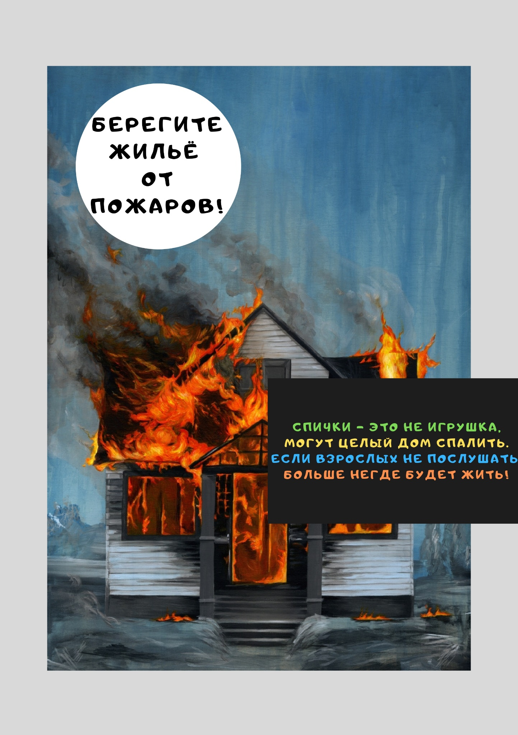

Приложение 2 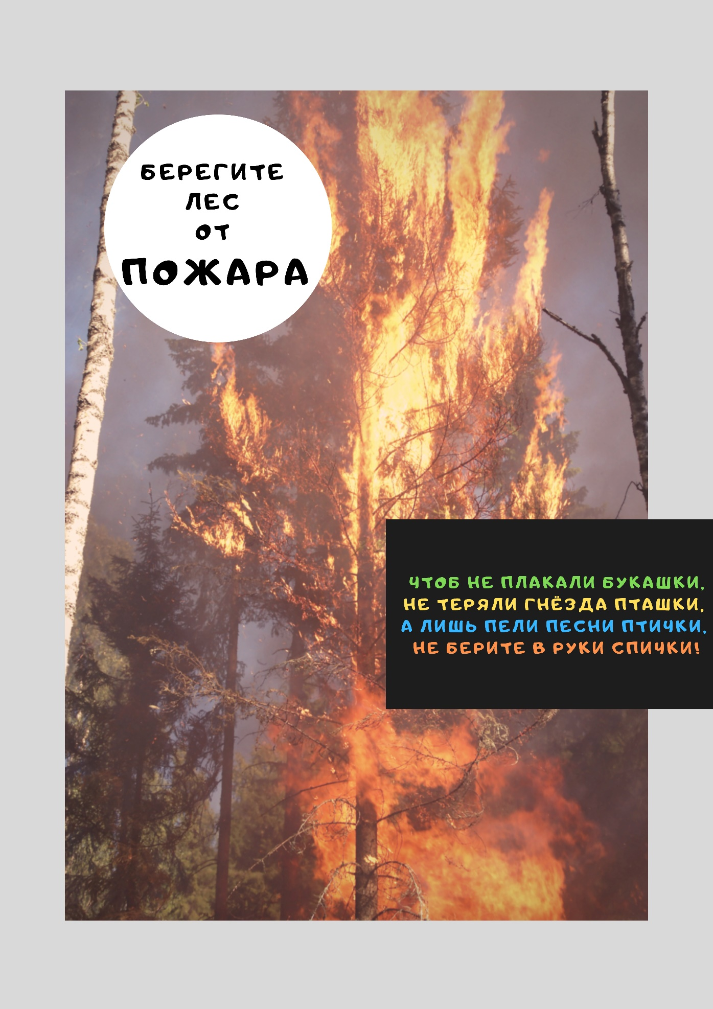
Приложение 2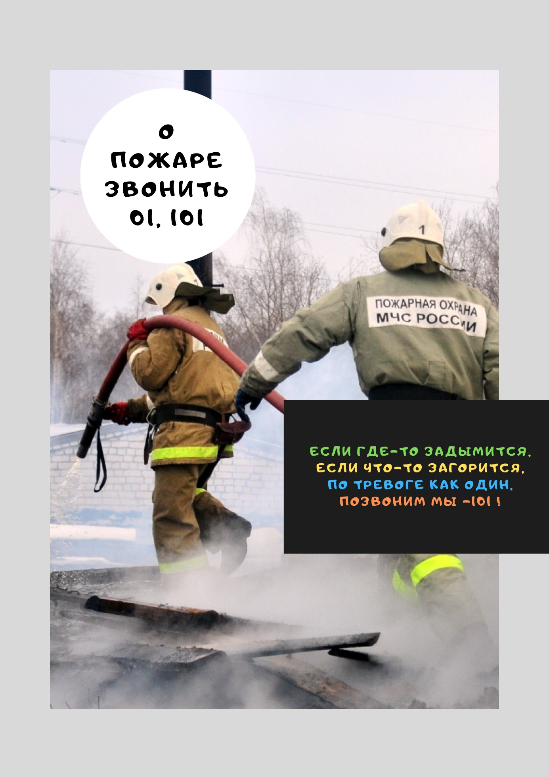
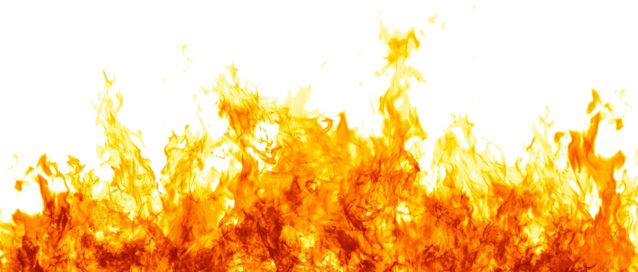
2Огонь
Приложение 3
Образцы народной мудрости
– не вода,

схватит – не выплывешь
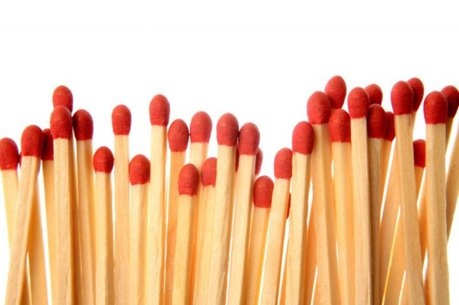
Спичка
Приложение 3
Образцы народной мудрости
невеличка,
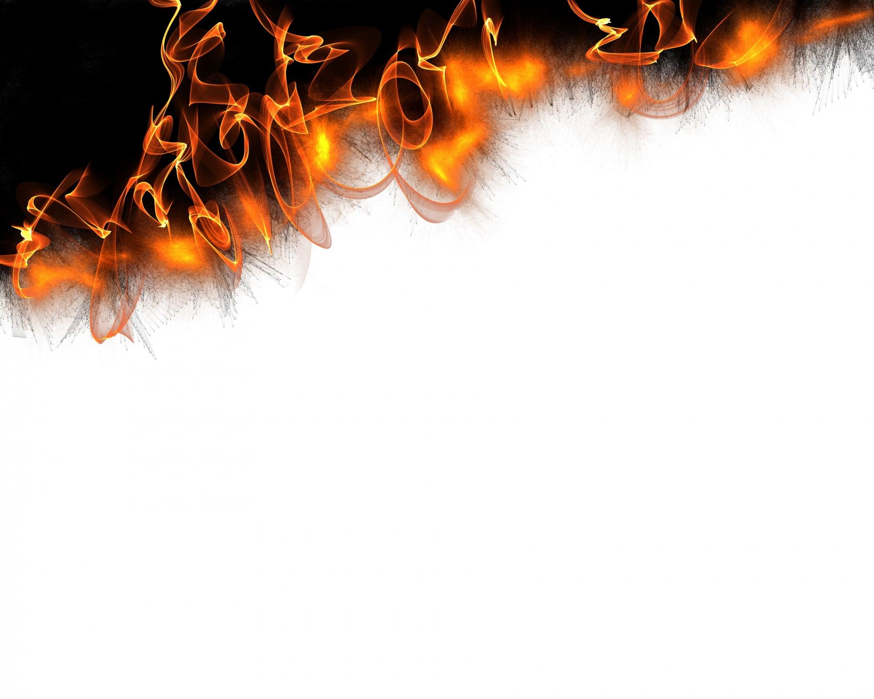
огонь –
великан

Приложение 3
Образцы народной мудрости
От искры

разгорится пламя

Приложение 4
Мультфильм к просмотру на уроке
Доступ по ссылке https://drive.google.com/file/d/19kUXz-jzxok0CrxqxObxhtPdqlLYjc-4/view?usp=sharing

Методические рекомендации по подготовке и проведению урока.
Материально-техническое обеспечение содержания урока

1. Ознакомиться с УМК «Школа России», учебником по окружающему миру 2 класс 2 часть (А.А. Плешаков).
2. Изучить всю информацию, предложенную в методической разработке, соотнести с информацией, предложенной в учебники.
3. Скорректировать содержание конспекта урока в соответствие с личностно-ориентированным подходом и особенностями конкретного класса обучающихся.
4. Подготовить оборудование и материально-техническое обеспечение в соответствии с приложениями и рекомендациями.
Оборудование урока для учителя: компьютер, мультимедийный проектор, макет дома (фотографии 1,2), предметы дома (фотография 3), карточки для целеполагания и постановки задач урока (приложение 1), материалы для выполнения групповой работы обучающимися (приложение 2, фотографии 4,5,6), карточки с изречениями (приложение 3).
Оборудование урока для обучающихся: учебник (А.А. Плешаков, окружающий мир 2 класс 2 часть), материалы для выполнения групповой работы.

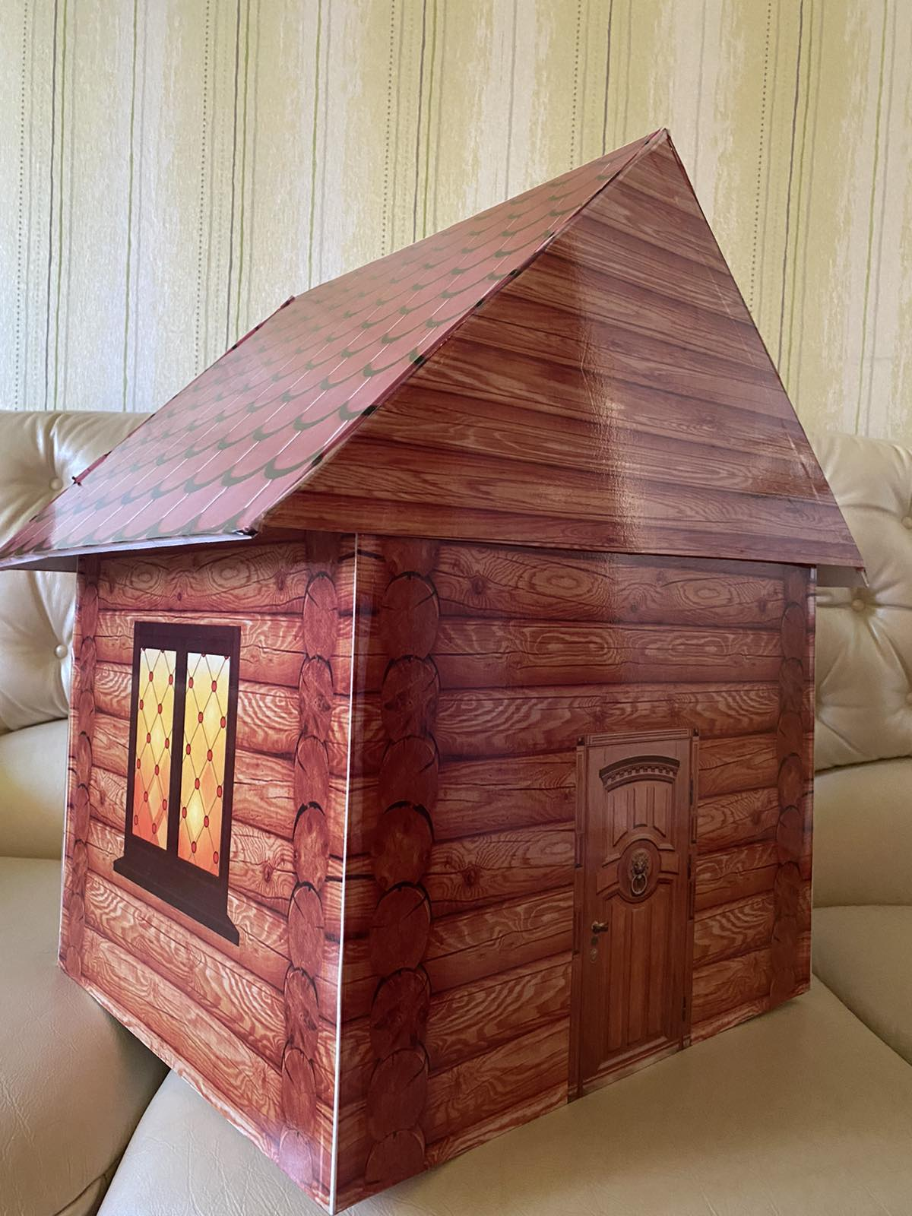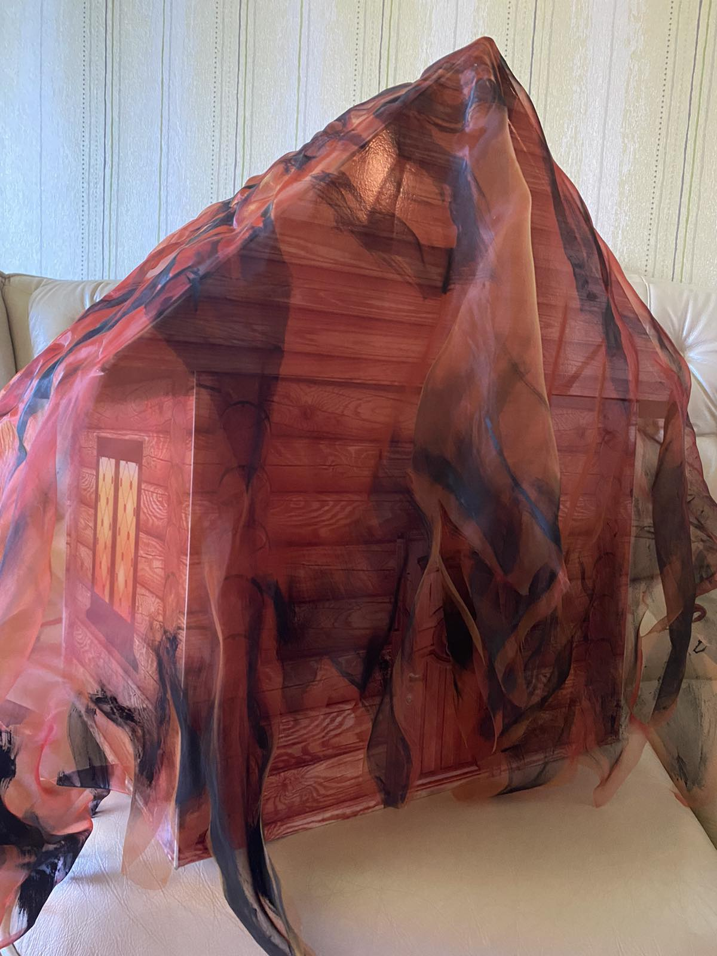

Фотографии 1,2

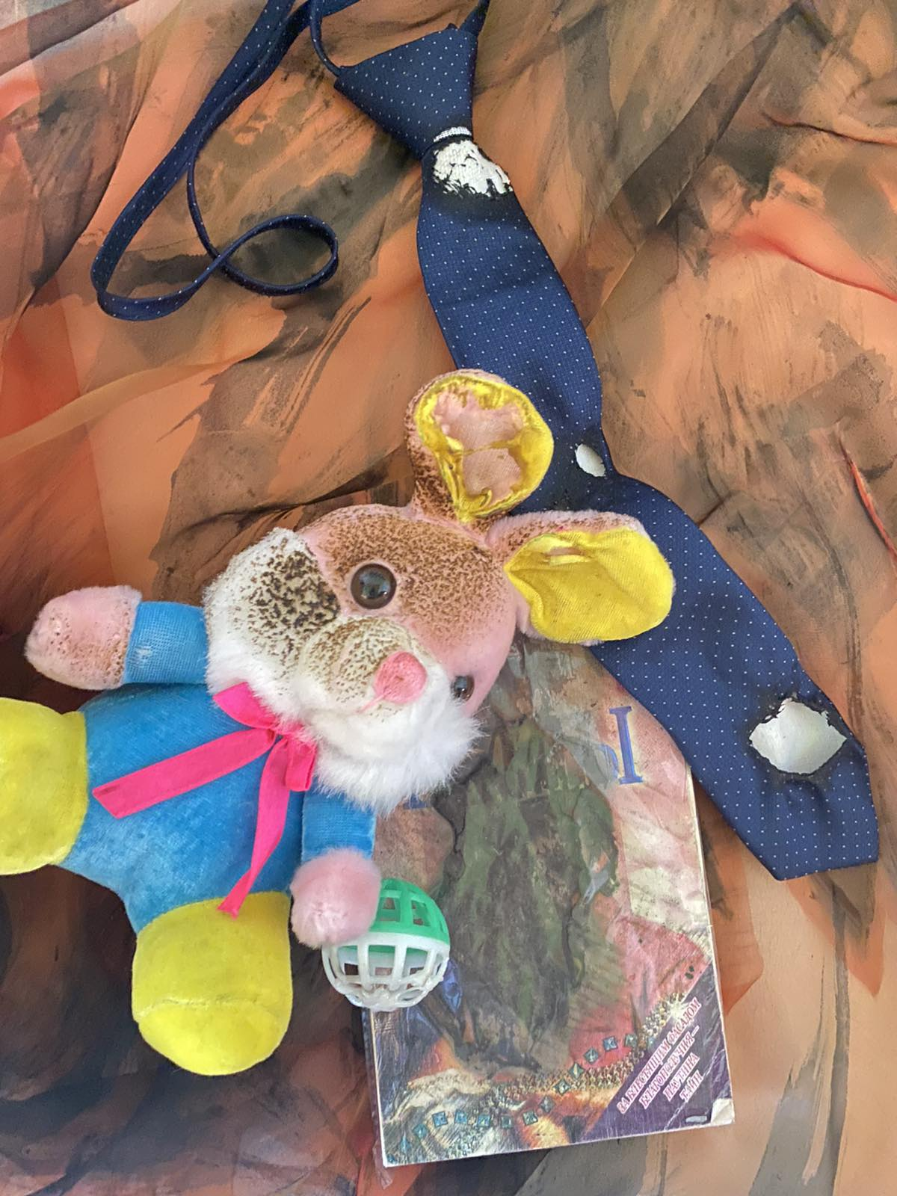

Фотография 3
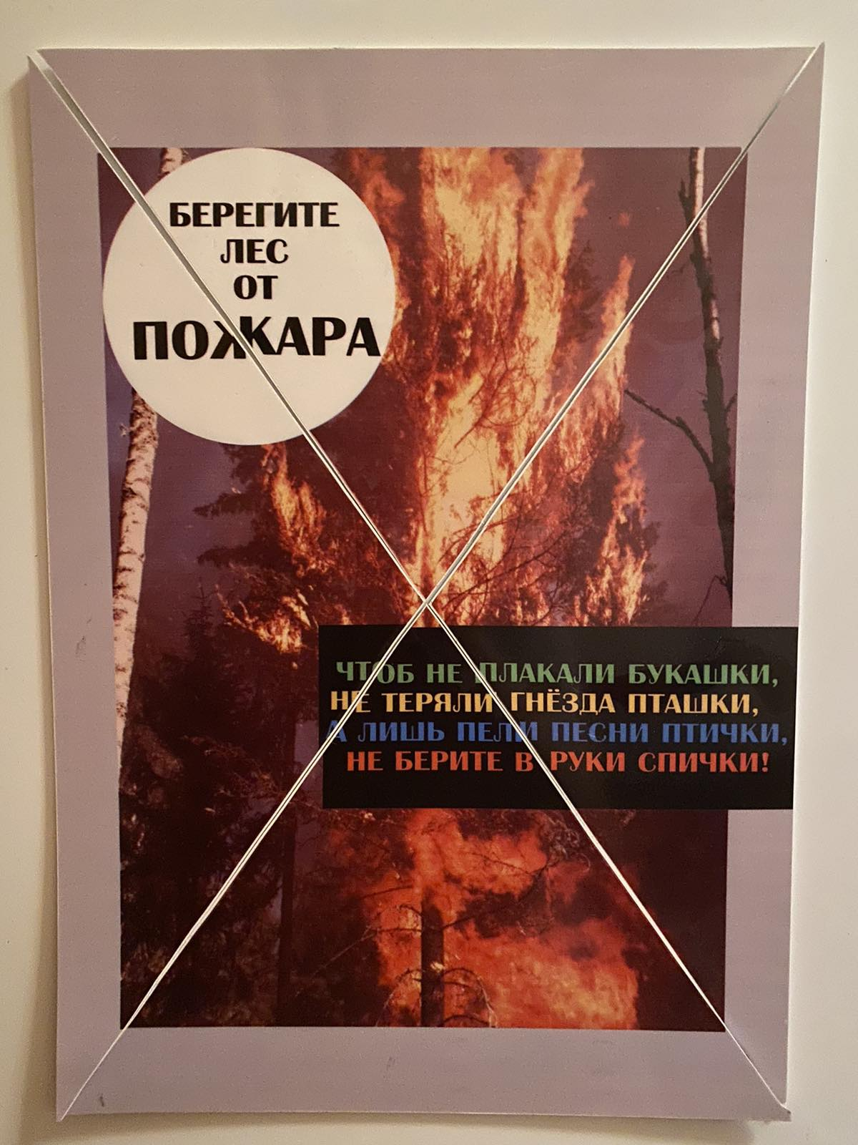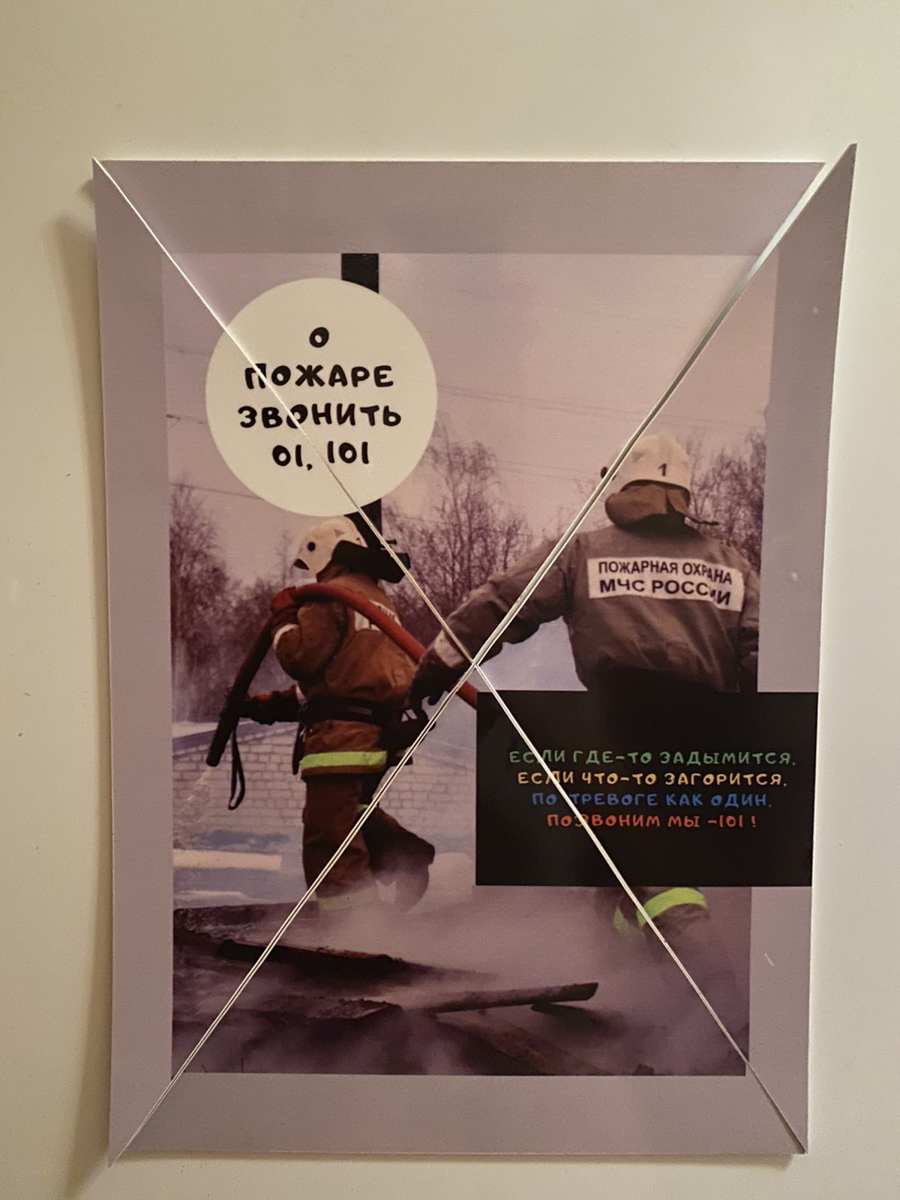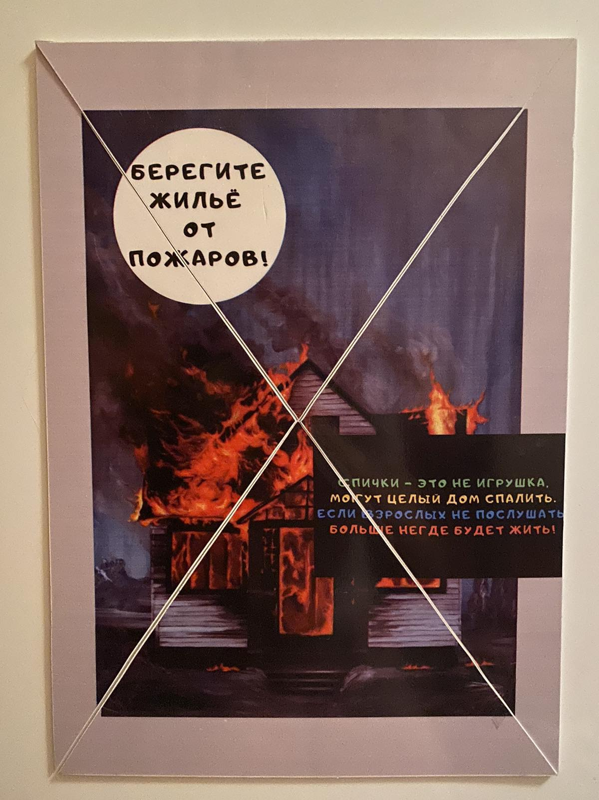

Фотографии 4,5,6

